1. Концепция на бранда
Слоган: „Потопи се в уют, мисли като теоретик.“
Тип на бранда: Дигитален, продуктов и образователен бранд в сферата на Digital Media & Edutainment и частично от Книжната индустрия.
Визия: Сайт с интересни игрови теории, направен така, че да бъде приятен и забавен за четене. Потребителите ще могат да дискутират игрови теории, самите видеоигри, както и да се научат да създават свои собствени теории.
Мисия: Да мотивираме хората да четат, създават, мислят и дискутират. Да се продават интересни, качествени и тематични продукти/услуги, които биха донесли усмивка на лицето на всеки получател.
Целева аудитория: Хора на възраст между ~12 и 35 години, които харесват видеоигри, теории (и евентуално четене), както и такива, които си падат по cozy-style, инди култура и забавен дизайн.
Тон на комуникация: Релаксиращ, приятелски, закачлив, приятен.
Идентичност:
- Свежест
- С душа
- Информативен
- Направен за хора

2. Визуална идентичност
Концепция на логото: В логото имам книжка с текст, който е замъглен, но се предполага, че вътре се изследват някакви мистерии. Също така има лупа с геймпад, които символизират изследването на видеоигри. Страниците на книгите са оцветени в лилаво и синьо, което символизира първите две страници на сайта (това са и първите цветове, които избрах за палитрата на своя сайт). Самото лого си го нарисувах сам, тъй като искам да вложа душа в своите дизайни. Иконката-лого (favicon) символизира абсолютно същото, но там книгата липсва, тъй като иконката е много малка и детайлите се разчитат изключително трудно.
Цветова палитра (Всички цветове са направени в монохроматична хармония!): Основната ми идея беше да направя всяка страница с цветовете от цветното колело (color wheel): лилаво, синьо, жълто, зелено, червено и жълтеникаво-зелено.
- Основни цветове (index.html):
  - Лилав (Primary Purple) * HEX: #816FD1 | RGB: (129, 111, 209)
    - Употреба: Основен цвят, акценти, текст на линкове.
    - Символика: Мистерия, интелигентност, творчество.
  - Тъмен фон (Deep Dark) * HEX: #1C1633 | RGB: (28, 22, 51)
    - Употреба: Основен фон на сайта, контраст.
    - Символика: Дълбочина, неизвестност, фокус.
  - Вторичен тъмен (Secondary Dark) * HEX: #221F33 | RGB: (34, 31, 51)
    - Употреба: Елементи, карти, контейнери.
    - Символика: Структура, разделяне на секции.
- Второстепенни цветове (по страници):
  - Синьо (Books): #2E7BB4 — Спокойствие, знание.
  - Жълто (Random): #F7C948 — Магия, случайност, разкритие.
  - Зелено (About): #38AD3E — Растеж, живот, природа.
  - Червено (Discussions): #F56565 — Енергия, страст, дебат.
  - Жълто-зелен / Лайм (Contact): #BFCC00 — Топлина, достъпност.
Типография:
- Основен шрифт: Gabriela
  - Тип: Serif шрифт.
  - Характеристики: Елегантен, стилизиран вид; добър за заглавия и важни текстове; предава класическо излъчване и сериозност.
  - Употреба: H1-H4 заглавия, бранд текстове, акцентни текстове.
  - Източник: Google Fonts.
- Вторичен шрифт: Montserrat
  - Тип: Sans-serif шрифт (модерен).
  - Характеристики: Геометричен, минималистичен дизайн; лесен за четене, съвременен; добър за основен текст.
  - Употреба: Телефонен текст, описания, параграфи.
  - Източник: Google Fonts.
- Комбиниране на стиловете:
  - Заглавие (H1): Gabriela, 2.5rem, #816FD1
  - Подзаглавие (H3): Gabriela, 1.75rem, #816FD1
  - Основен текст (Body): Montserrat, 1rem, #7D74A7
  - Текст на менюто: Montserrat, 0.95rem, #6E6B7C

3. Мултимедия
Икони:
- Стил: Emoji / символи вместо традиционни графични икони.
- Примери: 🎮, 📚, 💬, 🔍, ✨
- Предимства: Универсални и лесни за разбиране, приветливи и приятелски настроени, работят отлично на мобилни устройства.
Линии и разделители:
- Стил: Тънък, лилав хоризонтален разделител.
- HEX: #423F52 (полутъмно лилаво) за index.html, други страници имат своите съответни на палитрата цветове.
- Дебелина: 0.1875rem - 0.5rem.
- Употреба: Разделение между секции, визуален акцент.
Текстури:
- Фонови текстури: * Радиални градиенти с полупрозрачни лилави пръски.
  - Диагонални линии (за книжната етажерка).
  - Точки и шумови текстури.
Изображения:
- Всички основни изображения са изработени БЕЗ ПОМОЩТА на изкуствен интелект.
- Иконката (32х32) е направена С ПОМОЩТА на изкуствен интелект (пробвах да я създам сам, но не е лесно да се нарисува нещо смислено в толкова малък мащаб).
- Логото и всички изображения на маскота са проектирани и създадени изцяло от мен (designed and created by me).
- Снимката в таб „Контакти“ си я направих аз лично. Исках да изглежда забавно.
- Изображенията на главната страница (за сувенири, книги и т.н.) са безплатни изображения (free images) от интернет, на които съвсем леко коригирах размера.
- Маскотът „Tiffy“ е създаден за забавление — представлява момиче-гик с очила, което прави някоя глупост всеки път, когато я посочиш с мишката (hover ефект). За всяка страница има различна глупост!
Промоционално видео: Качено в репозиторий, казва се «vid_promo», кратък сценарий също е в репо docs/video_script

4. Уебсайт
Структура:
- Главна страница: Показва логото на бранда, информация за уебсайта, услугите и продуктите.
- Книги от теории: Показва всички съществуващи дигитални книги за игрови теории.
- Популярни обсъждания: Потребителски дискусии, дебати и обсъждания.
- Случайна теория: Генерира и показва случайна игрова теория от наличните в базата данни.
- За нас: Информация за създателя(ите) на бранда.
- Контакти: Информация за обратна връзка и контакти.
Използвани технологии:
- HTML5 & CSS3 (Custom Glassmorphism & Animations)
- Bootstrap 5.3.0
- JavaScript (За създаване на дискусии и за избиране на случайна теория)
- Google Fonts
- GitHub Pages (Хостинг)
Интерактивни елементи:
- Генератор на случайна теория (random.html).
- Създаване на нова тема в дискусиите (discussions.html).
- Hover ефекти и плавно появяване на елементите.
- При кликване върху книга в books.html се отваря страницата на съответната теория с нейното уникално ID.
- Интеракция с линкове и бутони на страницата contact.html.

5. Използване на изкуствен интелект (ИИ)
Използвани инструменти: ChatGPT (<0.5%) / Gemini (~35%) / Claude (~45%) / VS Code Assistant (~19.5%)
За какво са използвани:
- Генериране на код: ИИ беше използван за изграждане на основната структура (HTML) и стилизирането (CSS) на всяка една страница от проекта.
- Логика и функционалност: Разработване на всички JavaScript файлове и вътрешния код в тях.
- Дебъгване и Оптимизация (Debugging & Optimization): Изчиствено състояние на кода, оптимизиране на Bootstrap класовете и осигуряване на пълна адаптивност (responsiveness) на дизайна за всякакви екрани.
- Създаване на иконката (32х32), следвайки точно подадения от мен промпт.
- Създаване на основата и стилът на документация

6. Линк към проекта
https://github.com/neznaiuchopisat/GeeTheory-hub

Оптимизация:
index.html:
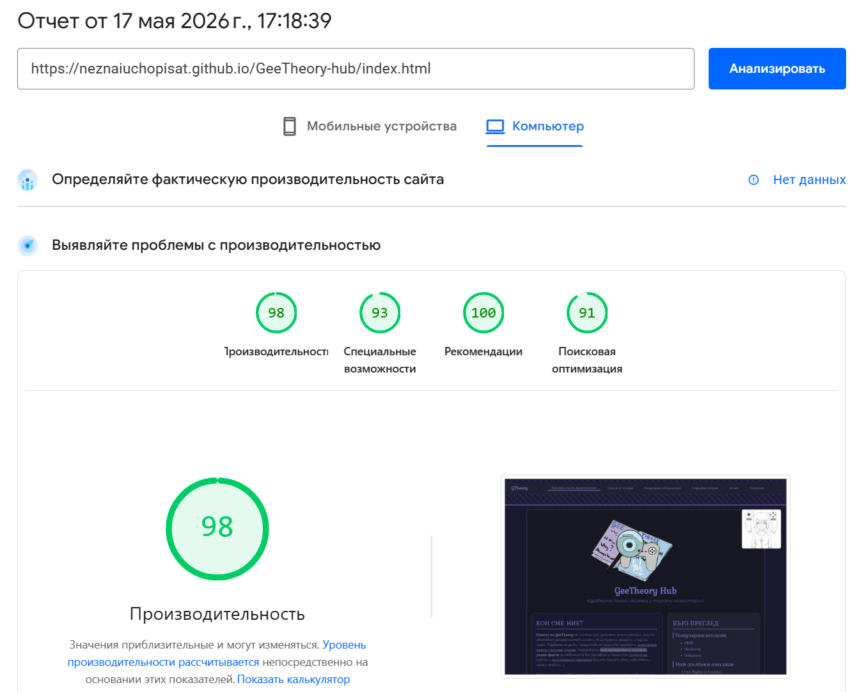

books.html:
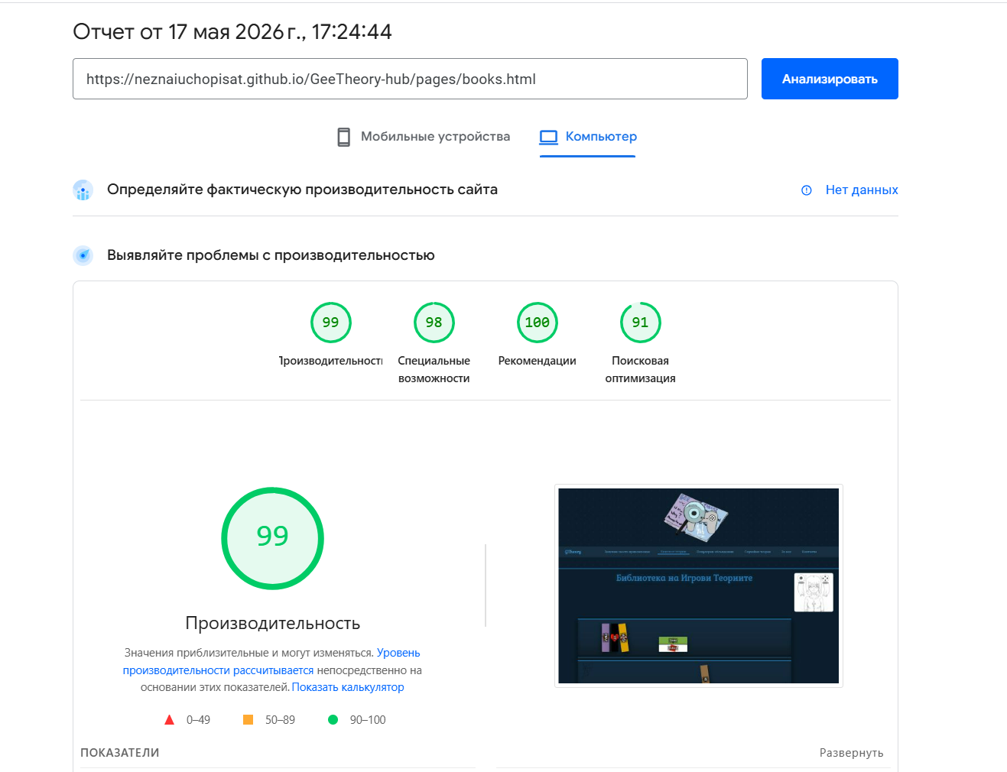

discussions.html:
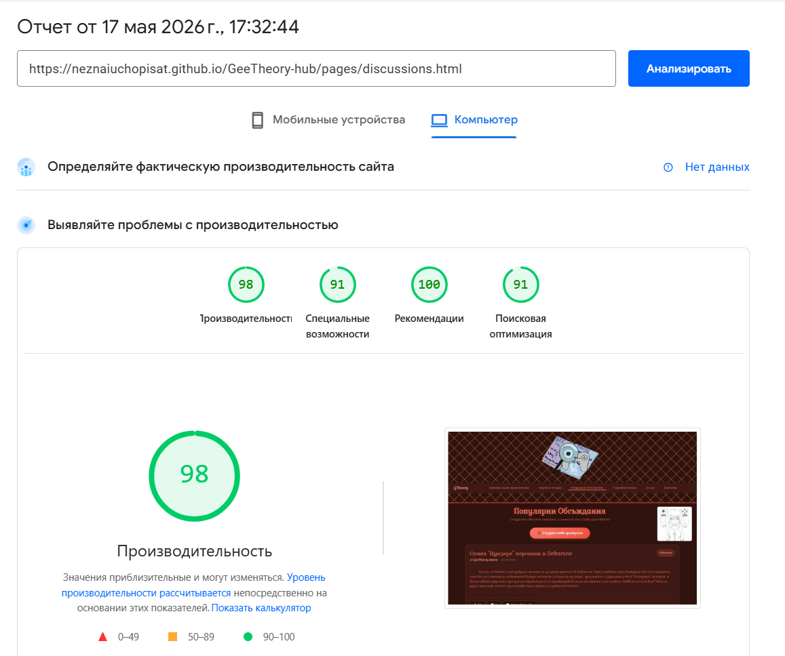

random.html:
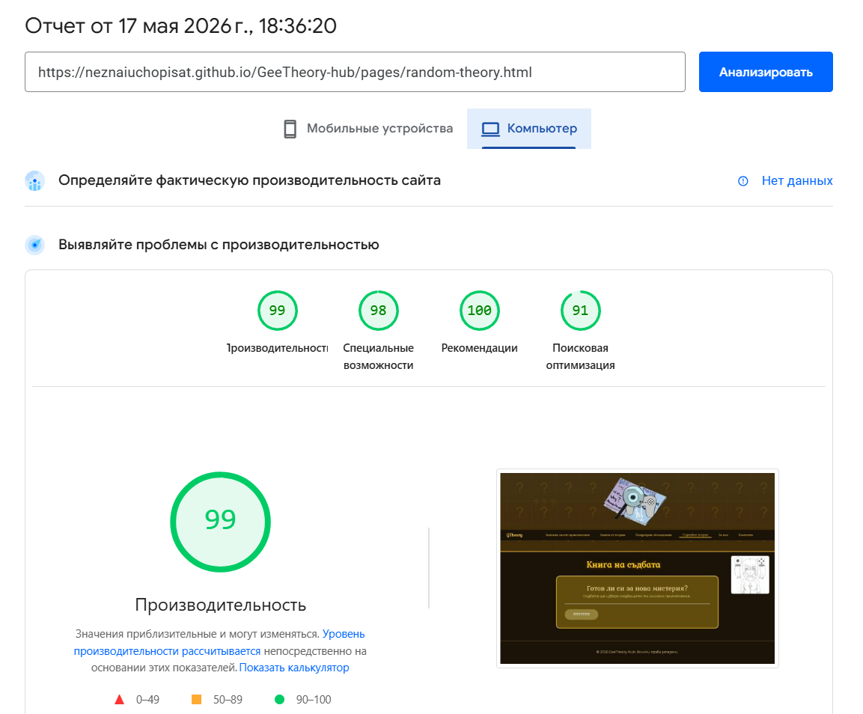

about.html:
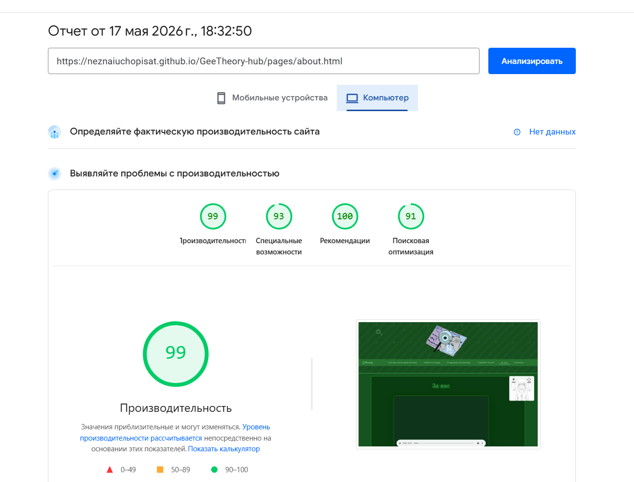

contact.html:
